Anmerkungen zu Naturschutz und Landschaftspflege

Die artenschutzrechtlichen Belange wurden gutachterlich untersucht und bewertet. Die Gutachten zur Avifauna und zu den Fledermäusen liegen bei. Der Fachbeitrag Artenschutz wird in der zweiten Jahreshälfte nachgereicht.
Das Konzept zur Kompensation der Eingriffe in den Naturhaushalt wurde im Grundsatz abgestimmt. Derzeit wird das Konzept im Detail ausgewertet und dann in den UVP-Bericht eingearbeitet; dabei werden auch artenschutzrechtliche Belange berücksichtigt.

Wiesbaden, 30.04.2020
ABO Wind AG
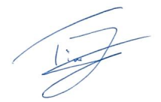
Timo Jené

